全国大学生电子设计竞赛江苏赛区网站使用指南
全国大学生电子设计竞赛江苏赛区专用网站竞赛网站的网址是https://www.eelab.org.cn/jsuedc 学校负责人应在5月31日前，在竞赛网站上提交参赛学校信息（竞赛负责人、领队及邮寄地址信息）和报名（每个参赛学校必须在一个用户名下统一报名）。在7月29日17:00前由参赛学校领队或负责人将选题汇总登记于竞赛网站系统。具体操作如下：
一、登陆
1.登陆网站https://www.eelab.org.cn/jsuedc下滑点击前往报名，选择账号密码登录。

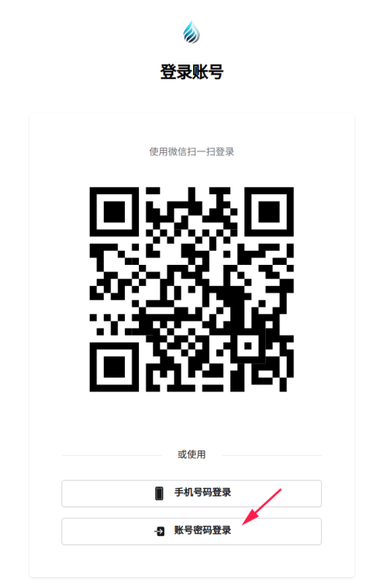
2.在旧版竞赛网站（www.jsuedc.net）注册过的学校，可直接登陆系统，用户名为学校名汉字，默认密码为学校首字母缩写（例如：用户名为东南大学，密码为dndx）。
3.忘记密码、账号注册遇到困难的竞赛负责人，请联系江苏赛区组委会。
二、报名（2026年5月31日前完成）
1.点击网页右上角头像选择账号设置-安全设置，输入新密码后点击修改密码开始使用报名账号。
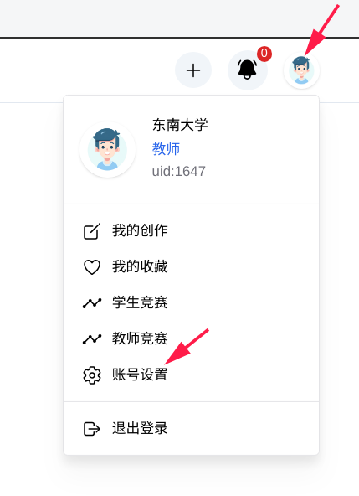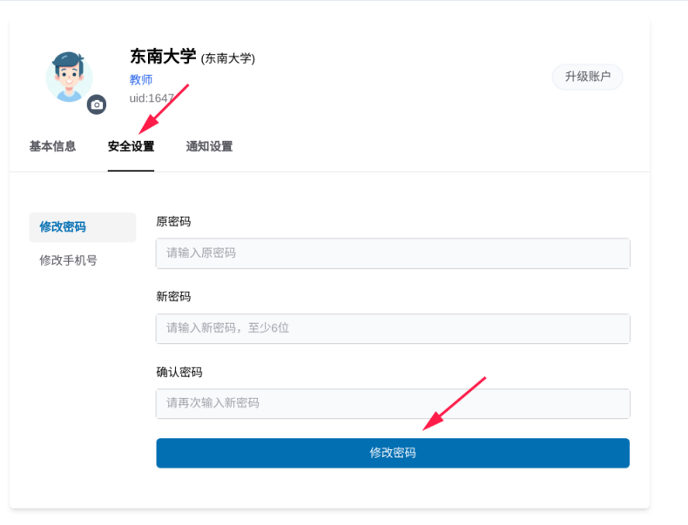
- 点击学校信息-修改学校信息，填写本年度竞赛邮寄地址、竞赛负责人、领队等相关信息,点击保存。
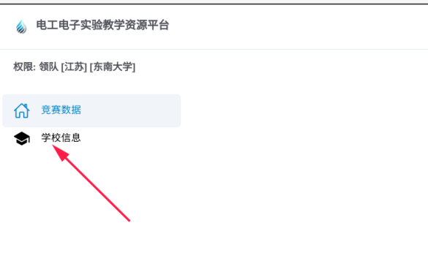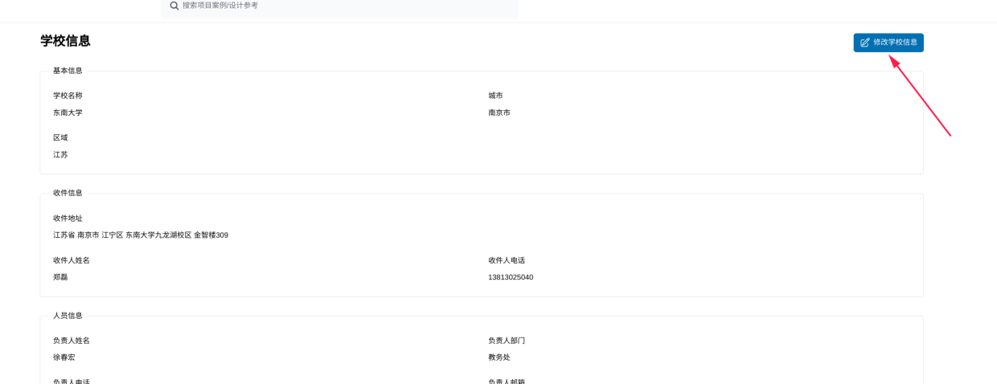
3. 点击竞赛数据，选择2026年江苏省大学生电子设计竞赛，填写预计参赛队数量，点击修改。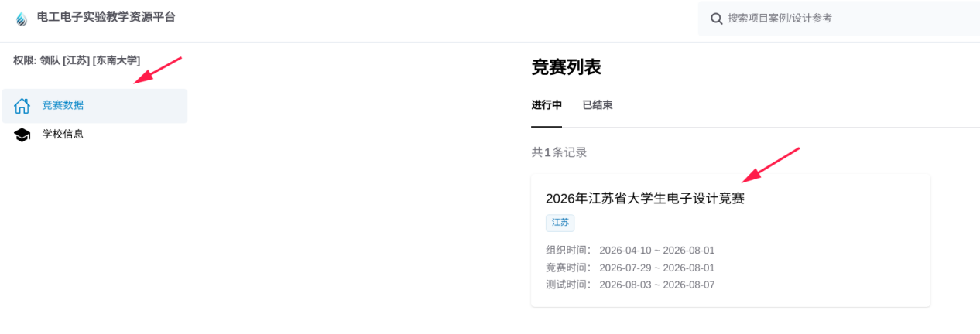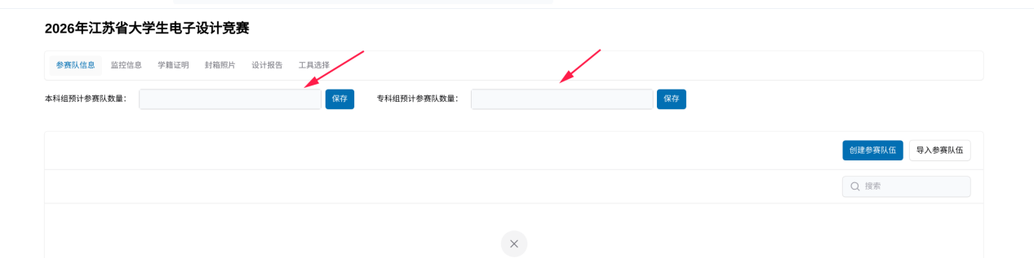
三、网上录入各个参赛队监控地址（7月28日12:00前）
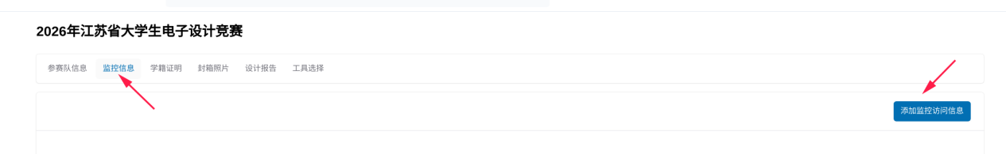
四、网上录入选题及参赛队编号（7月29日下午17：00时前）。
本次竞赛使用网站收集参赛队选题，每个学校由负责人或领队收集各参赛队的选题，并于竞赛当日17:00前录入竞赛报名系统，操作步骤如下：
- 添加竞赛队伍：点击参赛队信息-创建参赛队伍，选择本科或高职高专，填写参赛地址、指导教师及学生信息，点击保存。如果队伍较多可选择批量导入。
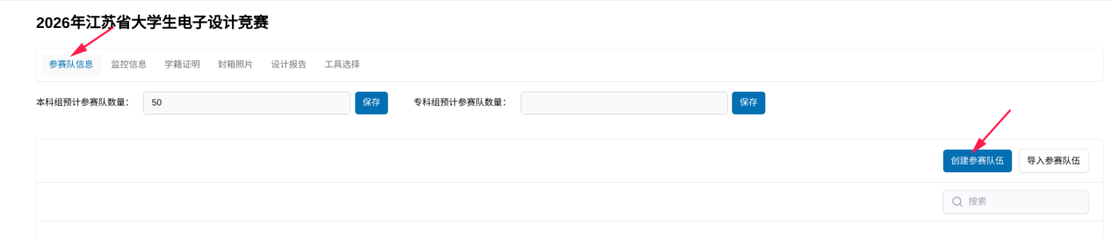
- 选择需要录入的竞赛队伍，点击编辑

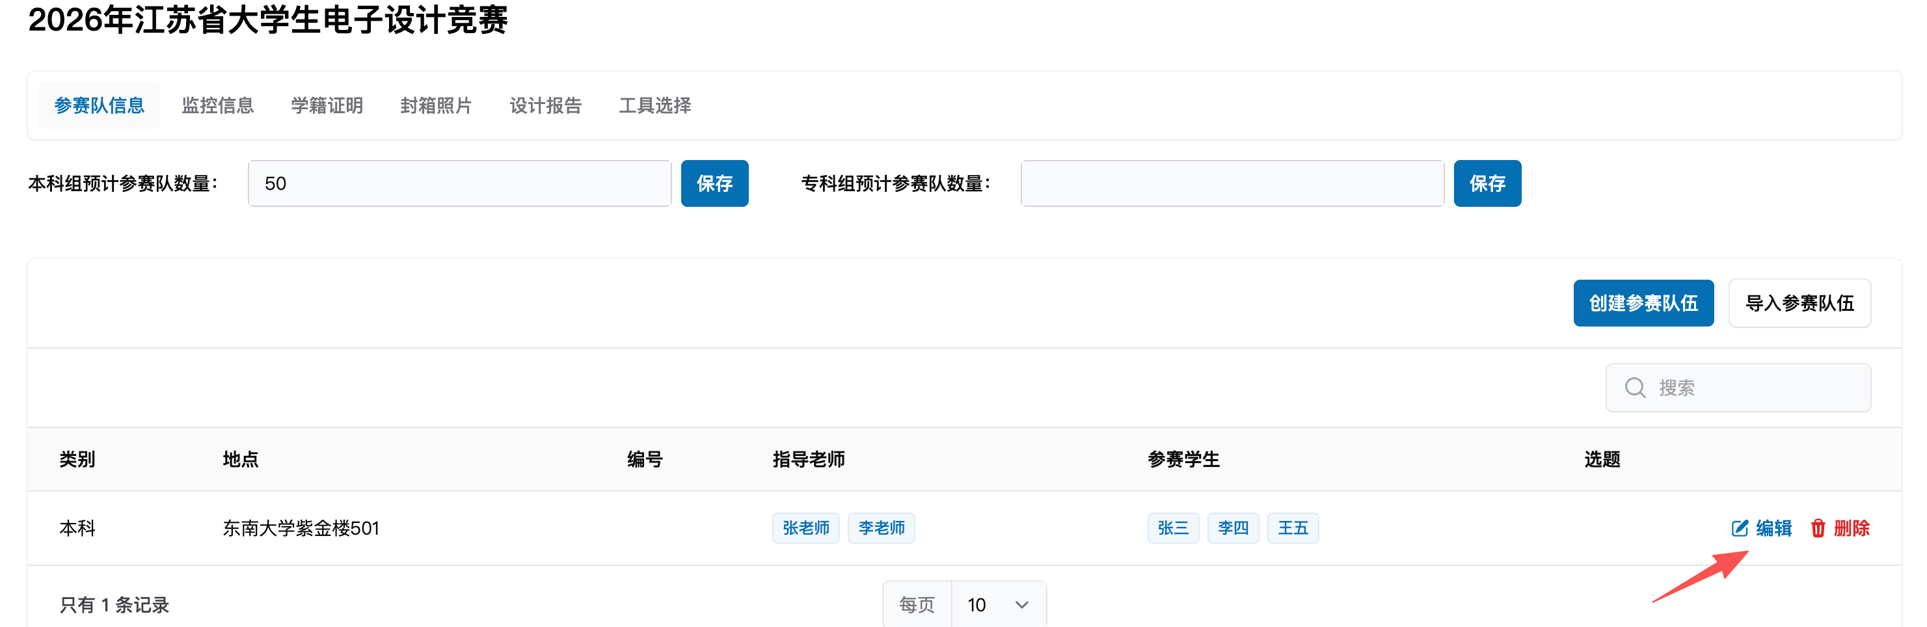
3.根据组委会分配的号段填写参赛队编号，编辑之后点击保存。
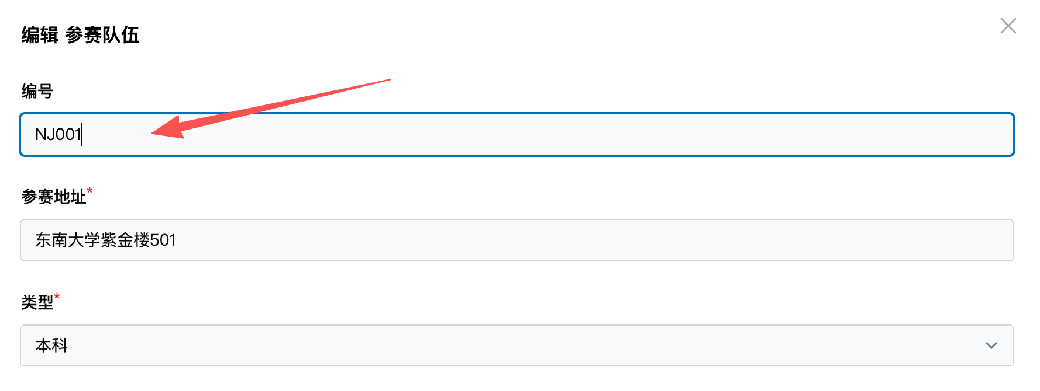
4.点击参赛队的选题，选择该参赛队的题目并提交，提交之后显示选题成功。
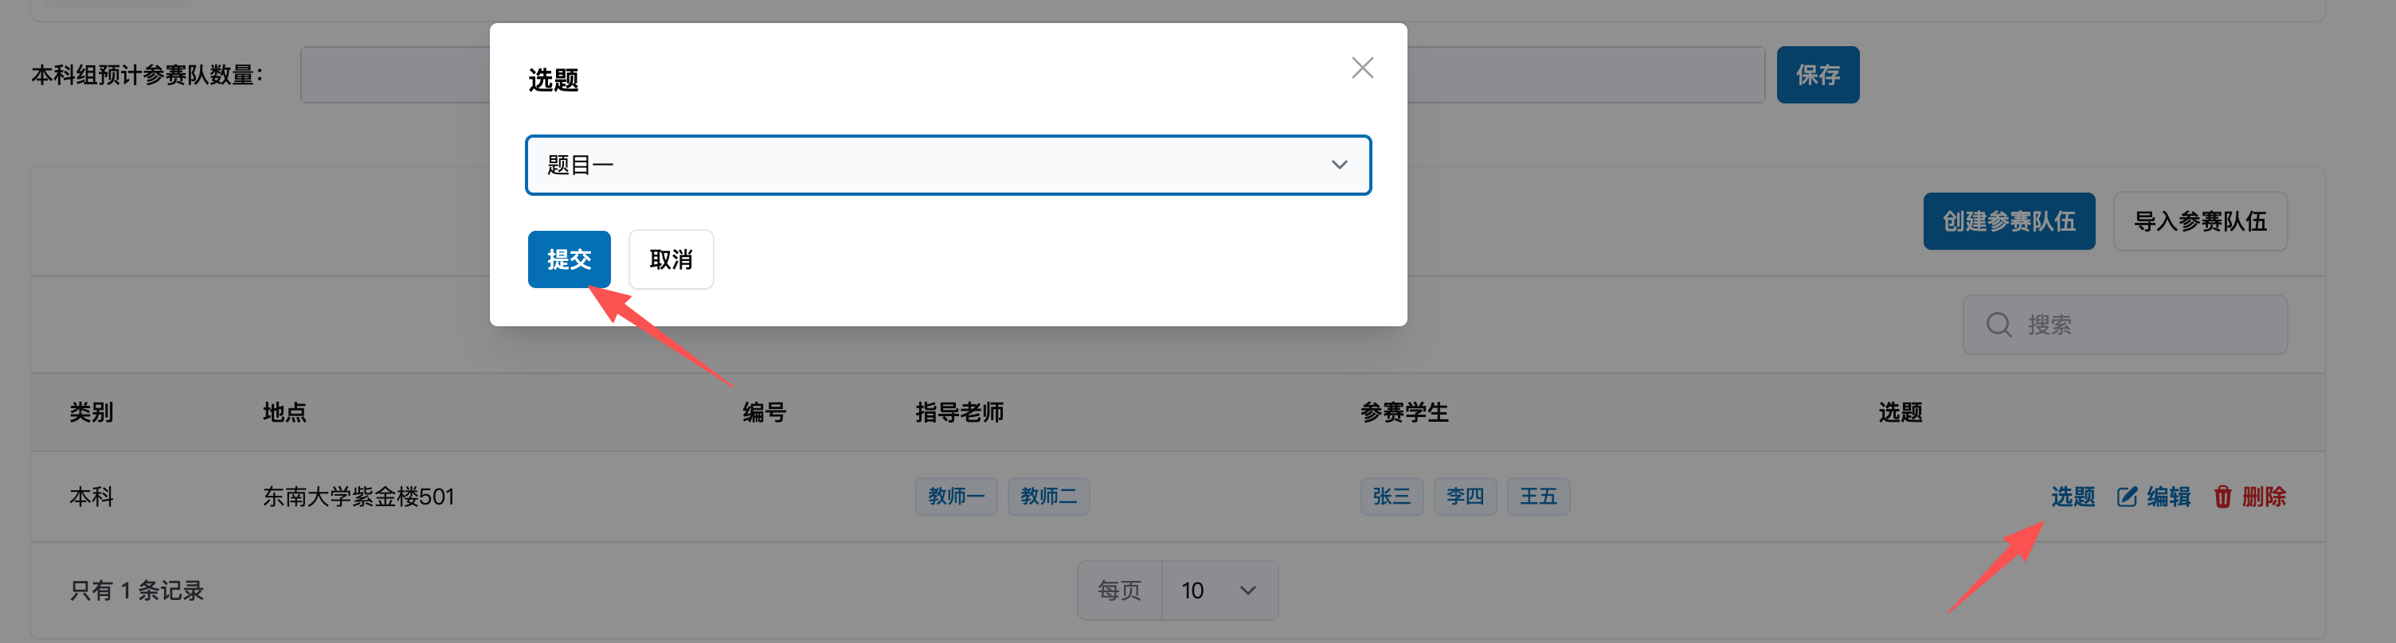

五、照片上传（8月1日晚22:00前）
参赛作品包装箱贴封条处需拍摄数码照片，在1日晚22:00时前以学校为单位将照片打包上传至竞赛网站,操作步骤如下：
“参赛信息”——“参赛队管理”——“封箱照片”，点击上传文件出现弹窗，点击或拖拽文件上传，上传完成之后点击保存。
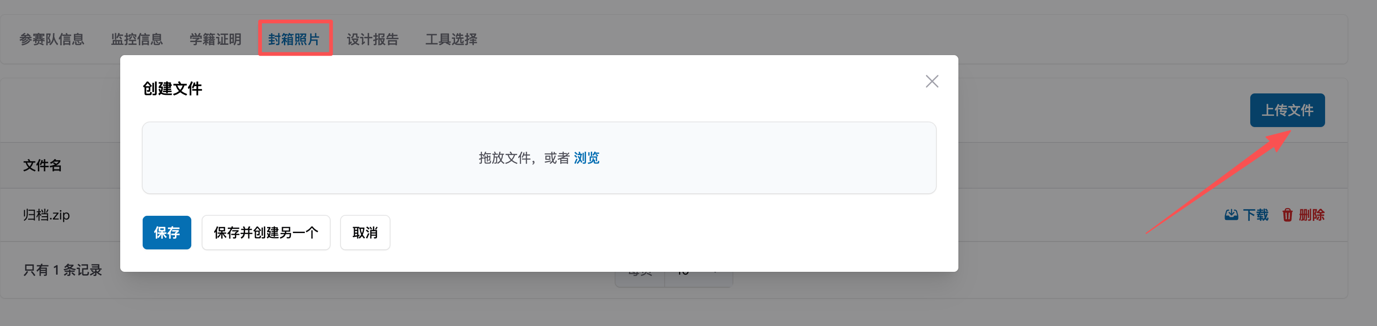
六、设计报告上传（8月1日晚22:00前）
在1日晚22:00时前以学校为单位将设计报告打包上传至竞赛网站,操作步骤如下：
“参赛信息”——“参赛队管理”——“设计报告”点击上传文件按钮出现弹框，点击或拖拽文件上传，上传完之后点击保存。
